Санкт-Петербургский государственный университет культуры и искусств факультет режиссуры и продюсерского мастерства
История изобразительных искусств
«Искусство Западной Европы XVII века. Классицизм. Никола Пуссен. Собрание картин художника в Эрмитаже»
ФИО

Студентка группы РПМ 347

Санкт-Петербург 2012

Содержание:

- Искусство Западной Европы XVII века. Классицизм……………………2

- Никола Пуссен. Собрание картин художника в Эрмитаже……………26
- Пейзаж с Полифемом. 1649 г. ………………………………………..29
- Эсфирь перед Артаксерксом. Конец 1650-х г……………………….30
- Танкред и Эрминия. Конец 1620- начало1630-х гг………………….31
- Венера, Фавн и путти. Нач.1630-х г………………………………….32
- Битва израильтян с амалекитянами.Ок.1624-1625гг………………..33
- Битва израильтян с амалекитянами.Ок.1624-1625гг………………..34
- Моисей ,иссекающий воду из скалы.1649г………………………….35
- Святое Семейство в Египте.1655-1657гг…………………………….36
- Святое Семейство со св. Елизаветой и св. Иоанном Крестителем. Между 1644-1655 см…………………………………………………..37
- Снятие с креста. Конец 1620-х гг…………………………………….38
- Амуры и гении.1630-1633гг. …………………………………………39
- Спасение Зенобии.1640-е г……………………………………………40

- Искусство Западной Европы XVII века. Классицизм.

Не случайно XVII век называют иногда веком живописи. Именно в этот период были созданы непревзойденные шедевры европейской живописи — достаточно вспомнить полотна Рембрандта и Веласкеса, Хальса и Рубенса, Пуссена и Караваджо. Главное в этом небывалом расцвете искусства — немыслимое ранее расширение возможностей живописи, активное отношение к действительности, глубина психологического проникновения во внутренний мир человека.
Одна из основных тем искусства XVII века — человек, становление его характера в борьбе, которая знала и высочайшие взлеты, и поражения. В ней человек познавал свои силы и выявлял свои лучшие качества. Эта центральная проблема решалась в разных видах искусства, но, прежде всего — в литературе и живописи.
В ХVII веке огромное значение приобретает проблема художественного стиля. Если на предшествующих этапах развития искусства стиль мог существовать благодаря своей стабильности и отточенности на протяжении чрезвычайно длительного времени, то теперь, в пределах одного столетия, рождаются и сосуществуют несколько стилей. Так, в Х VII веке одновременно возникли и параллельно развивались два ведущих стиля эпохи — барокко и классицизм. Тот факт, что в ряде стран барокко получило большее распространение, чем классицизм, господствовавший главным образом во Франции, объясняется особенностями исторического развития этих стран, но отнюдь не, классицизма по сравнению с барокко. Больше того — необычайная широта охвата жизненных явлений, остававшихся до того за пределами искусства, а также многообразие новых художественных средств уже не позволяли выразить все художественное содержание эпохи в рамках только двух стилей. Впервые в истории возникают художественные явления, которые не могут быть отнесены ни к одному из двух главных стилистических направлений и которые образуют, как ее иногда называют, внести левую линию.
Размеры статьи не позволяют нам рассмотреть эти стили во всем богатстве их проявлений, в частности в других видах искусства. Мы ограничимся, поэтому самой общей их характеристикой, относящейся, прежде всего к живописи.
Стиль барокко, возникший в начале ХVII века, в отличие от классицизма не имел своей развернутой эстетической теории. До сих пор неясно даже значение этого слова, которое стало употребляться в Х V III веке. Для искусства барокко, стремящегося к созданию большого стиля, было характерно представление о мире как о некоем космическом единстве, о могучей стихии, объединяющей небо и землю, богов и людей и находящейся в непрестанном движении и изменении. Композиции барочных полотен пронизаны повышенной динамикой. Все формы находятся в бурном движении, человеческие эмоции всегда приподняты, а страсти подчас граничит е аффектом. Живописи барокко присуща известная театральность.
Несмотря па то, что для живописи барокко столь типичны произведения, выполненные па библейские и евангельские темы, было бы неправильно считать это искусство религиозным, хотя церковь охотно и часто его использовала. Не говоря уже о том, что во многих случаях религиозная тематика оставалась не более чем внешней оболочкой, художники барокко и в светских сюжетах воссоздавали полнокровные жизненные образы, проникнутые демократическим духом и отражавшие прогрессивные реалистические тенденции времени достаточно вспомнить искусство Фландрии и отчасти Испании.
Классицизм как стилистическая система во многом представляет собой полную противоположность барокко. В отличие от барокко классицизм складывался медленнее и в XVII веке получил распространение лишь во Франции. При этом он создал достаточно подробно разработанную эстетическую теорию, хотя на практике не всегда следовал ей до конца. Если стиль барокко (как, впрочем, и большинство стилей мирового искусства) нашел свое наиболее полное выражение в архитектуре, скульптуре и потом уже в живописи, то классицизм XVII века проявился в живописи в не меньшей степени, чем в других видах искусства. О том, какое значение ей придавали, свидетельствует высказывание Пуссена, крупнейшего представителя не только искусства классицизма, но и его теории, который писал: Живопись есть не что иное, как изображение духовных понятий, хотя и воплощенных в телесных фигурах
Но, разумеется, в основном классицизм отличается от барокко отношением к миру и человеку, пониманием того места, которое человек занимает в окружающей действительности. Основной пафос, сама суть классицизма — это рациональное начало, гармония, упорядоченность и возвышенность. Таков, во всяком случае, идеал искусства классицизма, в котором гражданственность, нравственный долг, благородство и героизм человека неизменно выступали на первый план.
Этому полностью соответствовали и средства художественного выражения классицистической живописи, которая отдавала предпочтение пластике и линейно-графическому началу. Отношение классицизма к цвету и живописности прекрасно выражено кратким определением Пуссена, звучащим как афоризм: ...краски в живописи — словно приманка.
Было бы наивно и неверно противопоставлять барокко и классицизм, оба эти стиля, искусству так называемой внестилевой линии с точки зрения их большей или меньшей прогрессивности, реалистичности и художественной значимости. Каждый из них отразил разные, но очень существенные стороны действительности и внес свой вклад в историю искусства. И все же возникновение внестилевой линии явилось чем-то принципиально новым. Оно свидетельствовало о необычайном расширении возможностей искусства, о включении в его сферу таких жизненных явлений, которые уже не могли быть отражены в рамках канонизированных форм художественного обобщения, каким по существу является всякая стилистическая система. К этой внестилевой линии могут быть отнесены самые разные художники — от Рембрандта и Веласкеса до малых или французских мастеров крестьянского жанра. И есть еще одна особенность искусства XVII века, которую не знали предшествующие эпохи — одновременное развитие искусства сразу в нескольких странах, отсутствие национальной замкнутости, усиление по сравнению с прошлым того, что на современном языке принято называть культурными контактами” (общение между художниками разных стран, обучение и поездки в другие страны и т. д.).
Хотя культуру и искусство XVII века можно назвать общеевропейскими, особенно значительный вклад принадлежит пяти странам— Италии, Испании, Фландрии, Голландии и Франции. Поэтому мы кратко остановимся на характеристике живописи и важнейших мастеров этих национальных школ, представленных в нашем альбоме.
В Италии, где в XVII веке окончательно восторжествовала католическая реакция, очень рано формируется, расцветает и становится господствующим направлением искусство барокко. Однако не живопись барокко, связанная в Италии главным образом с помпезными церковными росписями, равно как и не живопись так называемых болонских представляющая собой своеобразную, эклектическую в своей основе попытку создания классического стиля, определила наивысшие достижения итальянского искусства XVII века. Они связаны, прежде всего, с мощным реалистическим направлением, восходящим к творчеству Караваджо.
В нашем альбоме итальянское искусство XVII века представлено произведениями трех очень разных художников—Караваджо, Маньяско и Креспи.
Самым значительным итальянским живописцем этого времени был Микеланджело Караваджо (1573 — 1610), которого можно причислить к крупнейшим мастерам XVII века. Хотя на первый взгляд может показаться, что он отошел от классических традиций эпохи Возрождения, более того— ниспровергал их, в действительности пафос его реалистического искусства явился их внутренним продолжением, заложившим основы реализма XVII столетия. Об этом со всей определенностью свидетельствуют его собственные высказывания, сохранившееся в небольшом количестве, но звучавшие очень определено. Каждая картина, что бы она ни изображала и кем бы ни была написана, — утверждая Караваджо, — никуда не годится, если все ее части не исполнены с натуры; этой наставнице нельзя ничего предпочесть”. И еще: ...художник — стоящий человек, если он умеет хорошо писать и хорошо передавать натуру. В этих словах, высказанных Караваджо с присущей ему прямолинейностью и независимостью, воплощена вся программа его искусства.
Герои большинства произведений Караваджо — люди из народа. Он находил их в уличной толпе, в дешевых кабачках и на площадях, приводил в свою мастерскую и писал с натуры, предпочитая такой метод работы, как об этом свидетельствует его первый биограф, Беллори, изучению античных статуй. Его излюбленные персонажи — солдаты, игроки в карты, гадалки, музыканты. Они населяют” жанровые картины Караваджо, в которых он утверждает не просто право на существование, но и художественную значимость частного бытового мотива.
Обычно художник изображает одну-две фигуры, взятые крупным планом, вплотную приближенные к зрителю и написанные со всей пластичностью, материальностью и зримой достоверностью. Большую роль начинает играть в них окружающая среда, бытовой интерьер и натюрморт (Караваджо принадлежит один из первых натюрмортов в европейском искусстве). В тех случаях, когда художник обращался к религиозным сюжетам, он полностью сохранял в них реалистические принципы своей бытовой живописи, из-за чего неоднократно вступал в конфликт с церковью и подвергался преследованиям.
Если в ранних работах живопись Караваджо при всей ее пластичности и предметной убедительности была все же несколько, и грубо-
ватой, то в дальнейшем он преодолевает эти качества. Одним из наиболее действенных средств его живописи является светотень. Первоначально резкая и контрастная, она постепенно смягчается и становится средством объединения фигур в пространстве, способом создания драматически насыщенной эмоциональной атмосферы.
Караваджо прожил недолгую, но полную приключений, бурную жизнь. Хотя он, умерев в возрасте тридцати семи лет, создал сравнительно небольшое количество произведений, в XVII веке не было почти ни одного художника, кто так или иначе не испытал воздействия его искусства. Большинство его последователей, получивших название караваджистов, использовали главным образом внешние приемы мастера, прежде всего — его контрастную светотень, интенсивность и материальность живописи. Но в то же время невозможно представить себе дальнейшее развитие реализма XVII века в искусстве Рембрандта и Веласкеса, Иберы и отчасти Рубенса без того переворота, который совершил в европейской живописи Караваджо.
Творчество Алессандро Маньяско (1667—1749) нередко связывают с романтическим направлением в итальянском искусстве XVII века. Этот талантливый, но крайне противоречивый художник был наделен чрезвычайно яркой индивидуальностью. Его искусство проникнуто повышенной эмоциональностью, стоящей на грани мистики и экзальтации. Излюбленные сюжеты Маньяско — сцены монастырских трапез и погребений, кельи отшельников и алхимиков, архитектурные руины и динамичные ночные пейзажи с фигурами монахов, цыган или бродячих музыкантов. Он рисует их преувеличенно вытянутыми, как бы извивающимися и находящимися в беспокойном непрерывном движении. Такой же динамикой пронизаны его пейзажные фоны, написанные с подчеркнутой субъективностью и эмоциональностью, отодвигающими на второй план передачу реальной жизни природы.
Экспрессивная живописная манера Мааьяско в чем-то предвосхищала живописные искания художников XVIII века. Он пишет беглыми, стремительными мазками, использует мятущуюся светотень, рождающую беспокойные эффекты освещения, и это придает его картинам нарочитую эскизность, а иногда и неожиданную декоративность. Колорит его лишен красочной многоцветности, обычно он ограничивается сумрачной серовато-коричневой или зеленоватой гаммой, по-своему утонченной и изысканной.
Художником более крупного дарования был Джузеппе Мария Креспи (1665 — 1747). Он работал па рубеже двух веков, и его искусство в равной мере принадлежит обоим столетиям. Творчество Креспи не было по достоинству оценено современниками. Его надолго забыли и заново открыли лишь в ХХ веке.
Креспи работал во многих жанрах. Ему принадлежат картины на евангельские сюжеты и на темы античной мифологии, жанровые произведения, портреты, натюрморты. Через все его творчество проходит непрестанная борьба здорового реалистического начала с академической рутиной. Его приверженность к натуре, внимательному отображению окружающей жизни вступала в непримиримое противоречие с дряхлеющими, превратившимися к этому времени в тормоз развития искусства, традициями болонского академизма.
К живописным наивысшим достижениям Креспи приходит в серии Семь таинств (Дрезденская галерея), а также в ряде портретов, в том числе в эрмитажном Автопортрете.
Живопись его, скорее, монохромна, но удивительно богата оттенками и переливами цветов, объединенных мягкой, подчас как бы светящейся изнутри светотенью. По своей добротности, глубине и эмоциональной насыщенности живопись Креспи, завершающая искусство Х века, в своих лучших проявлениях уступает, быть может, только Караваджо, творчеством которого столь блистательно и новаторски началось итальянское искусство этого столетия.
Искусство Испании, как я вся испанская культура, отличалось большим своеобразием. Трагедия испанского Возрождения заключалась в том, что, не достигнув стадии высокого расцвета, оно сразу же вступило в период упадка и кризиса, которые были обусловлены особенно сильной в этой стране католической реакцией. Однако на рубеже XVI и XVII веков здесь появляется такая значительная фигура, как Эль Греко (Доменико Теотокопули; 1541—1614), первый подлинно великий живописец Испании. Он родился на Крите и был греком по происхождению (отсюда его прозвище). Эль Греко побывал в Венеции и позднее в Риме, где имел возможность познакомиться с работами венецианских живописцев и Микеланджело, которые оказали на него сильное воздействие, особенно заметное в ранних работах мастера.
Покинув Италию, Эль Греко отправился в Мадрид. Здесь он пытался обосноваться при дворе Филиппа II. Король, однако, не сумел по достоинству оценить дарования молодого художника, которому суждено было прославить испанскую живопись. Тогда Эль Греко переезжает в Толедо, древнюю столицу испанского государства, превратившуюся к этому времени не только в цитадель феодальной аристократия, но и в центр богословия и утонченной культуры. В Испании, как указывал Энгельс, ...гуманизм XV и XVI веков, первая форма буржуазного просвещения, в своем историческом развитии перешел в католическое иезуитство. В этой сложной и противоречивой обстановке складывается неповторимый живописный стиль Эль Греко.
Эль Греко настолько субъективно и эмоционально преображает реальную действительность, что в результате рождается какой-то особый, существующий лишь в его полотнах мир, в котором земное и небесное образуют нерасторжимый сплав. Земля и небо сливаются в его композициях в единое пространство, незнающее границ и не имеющее временной определенности. Существа, населяющие этот мир, будь то люди или святые—напоминают, скорее, бесплотные тени, колеблющиеся на ветру, подобно пламени свечи, я находящиеся в непрестанном движения.
Конечно, мир образов Эль Греко иллюзорен, но в то же время он прекрасен своей внутренней одухотворенностью я взволнованностью. Духовное начало в нем решительно преобладает. Художественный язык Эль Греко достигает утонченного артистизма. Он использует неожиданные композиционные построения, резкие ракурсы, контрастные сопоставления фигур переднего и дальнего планов.
Работал Эль Греко много и упорно, с какой-то неистовой одержимостью. Хотя часто повторяемые евангельские сюжеты иногда страдают у него некоторым однообразием, живопись его поражает своим совершенством — не случайно многие современники и даже позднейшие исследователи называли его учеником Тициана (чего в действительности не было). Однако Эль Греко был поистине наследником венецианских колористов, а в чем-то пошел еще дальше. Его гамма поражает смелостью и неожиданностью, казалось бы, самых невозможных сочетаний: ярко-красного и зеленого, желто-оранжевого, золотистого и голубого, синего и фиолетового. Он не боится вводить в свою живопись даже черную и белую краску. Однако благодаря сложной системе рефлексов, умению достигнуть цветовой гармонии или, напротив, резкого цветового диссонанса, Эль Греко заставляет свои полотна буквально светиться и, если прибегнуть к евангельскому выражению, говорить языками человеческими и ангельскими”.
Хотя творчество Эль Греко захватывает начало Х века, искусство его не было затронуто проблематикой новой эпохи. Ее могучие реалистические завоевания связаны с именами других художников, живших и работавших в иных исторических условиях.
Одним из первых среди них должен быть назван Хусепе де Рибера (1591—1652). В творчестве этого мастера, жившего в эпоху блестящего расцвета испанского искусства XVII века, нашли воплощение многие характерные черты испанской школы. Это, прежде всего стихийный демократизм, ярко выраженное народное начало, обращение к натуре, к окружающей действительности во всем многообразии ее проявлений и острейших противоречий, отказ от идеализации образов, лаконизм и трезвость художественного языка.
Наиболее сильной стороной Риберы был драматизм, умение достигнуть суровой правды и эмоциональной напряженности в передаче острых жизненных коллизий. Это отчетливо отразилось в сценах мученичества святых, которые пользовались особой популярностью у многих испанских художников. С поразительной пластичностью и убедительностью пишет он напряженные, полные страдания лица своих героев, стойко переносящих жестокие мучения. В них без труда угадываются очень характерные испанские народные типы. При помощи энергичной светотени и напряженной, звучной живописи, выразительность которой строится не столько на яркости цвета, сколько на тональных градациях, Рибера добивается необычайной внутренней экспрессии.
Несмотря на явно ощутимые народные истоки, сыгравшие столь существенную роль в сложении национальной школы испанского искусства, влияние и авторитет догматов католической церкви определили и некоторую ограниченность творчества Риберы, Сурбарана и ряда других испанских художников. Но в лучших своих произведениях — в портретах так называемых философов и полужанровых изображениях народных типов — Рибера приближается к тому высокому гуманистическому идеалу, который со всей полнотой раскрылся в искусстве его великого соотечественника Веласкеса.
Диего Родригес де Сильва Веласкес (1599 — 1660) принадлежит к числу величайших гениев не только испанской, но и мировой живописи. Начав с небольших жанровых композиций (так называемых бодегонес, то есть буквально подвальчиков”), в которых очень отчетливо проступали традиции караваджизма, он поднимается до высочайших вершин реалистической живописи, ставшей предметом восторженного поклонения едва ли не всех выдающихся живописцев Европы XIX — ХХ веков.
Жизнь Веласкеса небогата внешними событиями. Он совершил несколько путешествий в Италию, благодаря своей необычайной одаренности я упорному труду сумел преодолеть враждебное отношение придворных кругов и постепенно достиг высших ступеней иерархической лестницы — титула гофмаршала испанского двора. Однако, судя по всему, он тяготился своим официальным положением и, вопреки ему, сумел сохранить внутреннюю независимость.
Веласкес внес много нового во все жанры живописи, к которым он обращался. В каждом из них — будь то исторический жанр или портрет, мифологическая картина или пейзажный этюд, изображение обнаженного тела или бытовая сцена— он достиг поразительных результатов, во многом предвосхитив открытия европейской живописи последующих веков. В его полотнах появляется воздух, тот живой воздух, которым мы дышим, который окутывает все предметы и придает необычайно богатство оттенков колориту, в основе которого лежит знаменитый веласкесовский серый тон, которым восхищались Делакруа и Репин, Эдуард Мане и Серов и который в действительности был соткан из множества оттенков. Веласкеса в чем-то на два столетия опередила открытия импрессионистов.
Изысканность цветового строя, поразительное богатство и разнообразие факту приемов, в которых он не знал себе равных, никогда не становились у Веласкеса самоцелью, но всегда оставались лишь могучим языком его глубоко демократического, проникнутого гуманизмом искусства. Пафосом его искусства была объективность, не случайно при жизни его называли художником Истины.
Быть может, с наибольшей отчетливостью это проявилось в портретах. Кого бы ни изображал Веласкес — членов королевской семьи, знатных кавалеров и дам или придворных шутов, юродивых и калек, — он с равным вниманием, глубиной и объективностью раскрывал внутренний мир портретируемого. Веласкес никому не льстил, никогда не приукрашивал и не идеализировал своих героев. Не прибегал в то же время с сознательному заострению отрицательных черт, к сатире и обличению, он столь глубоко проникал в характер портретируемого, что, например, папа Иннокентий Х, увидев свой портрет, произнес ставшие позднее знаменитыми слова: Слишком, похоже! А Суриков, рассматривавший этот портрет два столетия спустя, писал: Это живой человек, это выше живописи, какая существовала у старых мастеров... Для меня все галереи Рима — этот Веласкеса портрет. От него невозможно оторваться, я с ним, перед отъездом из Рима, прощался, как с живым человеком...”.
Творчество Веласкеса знаменует собой высшую точку в развитии испанского искусства Х века. Хотя среди его современников было немало талантливых живописцев, ни один из них не может быть поставлен с ним рядом благодаря широте охвата жизни, глубине проникновения в душевный мир человека, масштабности и внутренней значительности его искусства.
Одним из последних значительных живописцев Испании XVII века был Бартоломе Эстебан Мурильо (1617— 1682). Его искусство, лиричное и проникновенное, но подчас несколько слащавое и сентиментальное, пользовалось необычайным успехом при жизни художника. В последующие века слава его росла.
В многочисленных мадоннах Мурильо раскрывается своеобразная национальная красота испанской женщины, хотя иногда в них чувствуется стремление художника к подчеркнутой нежности и миловидности.
Гораздо значительнее и интереснее народные образы Мурильо, изображения калек и нищих и, прежде всего детей бедняков. В них он продолжает столь сильную в испанском искусстве традицию отражения высокого внутреннего достоинства простого человека. Об этой традиции свидетельствует не только живопись Мурильо, но также плутовские романы и повести, а главное, произведения Сервантеса, например, новелла Ринконето и Кортадильо о двух мальчиках-нищих, которая внутренне перекликается с искусством Мурильо.
Фламандское искусство в каком-то смысле можно назвать уникальным явлением. Никогда еще в истории маленькая страна, находившаяся в столь зависимом положении, не создавала такой самобытной и значительной по своим масштабам культуры.
В ходе Нидерландской буржуазной революции северная часть Нидерландов— Голландия завоевала независимость и превратилась в самостоятельную буржуазную республику. Южные области под общим названием Фландрия вынуждены были подчиниться власти испанских Габсбургов. Многолетняя борьба закончилась поражением, но оставила неизгладимый след во всей духовной жизни народа, пробудив в нем неиссякаемый источник сил. Утверждались гуманистические и демократические идеалы. Творческие силы Фландрии XVII века находят свое выражение в искусстве, прежде всего в живописи.
Среди многих талантливых художников Фландрии, таких, как Ван Дейк, Йордан-с, Броувер, Снайдерс, главой национальной школы и одним из крупнейших европейских мастеров XVII века по праву считается Рубенс. Столь титанична его фигура, столь многогранен его талант, что искусство его далеко выходит за рамки национальной школы. Питер Пауль Рубенс (1577 1640) родился в немецком городе Зигене, куда эмигрировала семья Рубенсов во время ОСТРЫХ ПОЛИТИЧССКИХ событий во Фландрии. Молодой Рубенс получил блестящее по своему времени гуманитарное образование. Но он сознательно отказался от карьеры придворного и выбрал для себя путь живописца.
С четырнадцати лет он начинает брать уроки живописи. Интерес к Италия и ее искусству приводит молодого Рубенса в Мантую, где он работает в качестве придворного художника герцога Гонзага. Восемь лет работы в Италии, изучение художественной культуры эпохи Возрождения оказали огромное влияние на развитие его живописного мастерства. Рубенс восхищается Леонардо, Микеланджело и Тицианом и в то же время сразу оценивает демократизм и гуманистическую сущность искусства Караваджо и копирует его картины. И все же Италия не стала той почвой, на которой выросло мощное искусство Рубенса.
В 1602 году художник возвращается в Антверпен и сразу получает признание у себя на родине. Слава его растет, и он оказывается не в состояния сам справиться с потоком заказов, нередко передавая их многочисленным ученикам. Положение придворного художника эрцгерцога Фландрии обязывает Рубенса писать помпезные композиции для дворцовых галерей, выполнять заказы католических монастырей и братств. В этих полотнах проявилось редкое мастерство Рубенса-монументалиста, создавшего новый стиль фламандского барокко, более декоративного, чем итальянское, и в то же время наполненного жизнеутверждающим, гуманистическим пафосом. В них проявился и неудержимый фламандский темперамент художника, склонного к драматизации, ярко выраженной во внешнем действии, в позах и жестах, в подчеркнутой динамике композиций, в резких светотеневых контрастах и звучных цветовых аккордах.
Страсть Рубенса к большой героической теме проявляется и в батальных сценах, и в сценах охоты, и в трагических алтарных композициях. И, несмотря на то, что Рубенс в этих полотнах сражается, страдает, скорбит со всей силой страсти, они остаются мажорными в своем звучании — пессимизм всегда был чужд искусству великого фламандца.
Может быть, именно благодаря этому неиссякающему жизнелюбию художника, его интересу к вечно и быстро меняющейся жизни с ее конфликтами и взрывами искусство портрета не заняло большого места в его творчестве. Рубенс не был склонен к психологическому анализу своих моделей, хотя и написал множество портретов современников, не вглядываясь особенно в их характеры и часто довольствуясь поверхностным сходством.
Тем не менее, когда модель совпадала с излюбленным типом художника или была настолько хороша, что становилась одним из таких типов, он создавал портреты, удивительные по своей свежести, привлекательности и очарованию. К первым можно отнести эрмитажный Портрет камеристки ко вторым — портреты Елены Фоурмен, второй жены художника. Ее образ органически входит в мифологические композиции и аллегории — жанр, в котором художник не знал себе равных.
Античная мифология, которую прекрасно знал и любил Рубенс, привлекала его с ранних лет. В отличие от итальянцев он ищет в ней не идеальной гармонии, а полноты и неистовой радости бытия. Его вакханалии исполнены мощи и разгула, его Венеры, Андромеды и Магдалины полны женственного обаяния и, одновременно, здоровья и физической силы, свойственных народному типу фламандской красавицы. Приземляя мифологический сюжет, подчеркивая земную, чувственную сторону человеческой натуры, Рубенс придает ей столь совершенные формы, что полотна его превращаются в торжественный гимн земному бытию. В то же время жанровые картины мастера (Крестьянский, Кермесса и др.) приобретают почти монументальный характер, столь высока степень художественного обобщения, сближающего их с мифологическими сюжетами.
Необычайно живописное мастерство Рубенса. Мастер эффектной 4ароч композиции, он может передать неповторимую фактуру каждой вещи, ос и мягкость ткани, нежность женской кожи, холод металла, мерцание водяных струй и глубокую зелень листвы. Упиваясь разнообразием материального мира, однако, ни не сосредоточивает свое внимание на вещах, подобно мастерам голландского натюрморта, но вплетает их, легко и свободно, в свои композиции, подчиняя симфоническому звучанию колорита.
Богатство языка Рубенса — от сияющих пятен открытого цвета до нежнейших переливов многослойных лессировок, полных горячих и холодных рефлексов, пронизанных светом или утопленных в теплой тени, — превращают его картины в праздник для глаз. Рубенс — великий колорист, а между тем, как подметил уже Э. Фромантен, он очень ограниченно пользуется красками. Перечень красок Рубенса очень краток, — пишет он, — они лишь кажутся такими сложными вследствие умения художника их применить и роли, которую он заставляет их играть
Творчество Рубенса оказало решающее влияние на сложение всей фламандской школы живописи. Его школа дала немало первоклассных художников, среди которых первое место, бесспорно, принадлежит Ван Дейку.
Антонис Ван Дейк (1599 —1641), поступивший в мастерскую Рубенса девятнадцатилетним юношей, почти сразу занял положение не столько ученика, сколько, скорее, помощника я соавтора мастера, который доверял ему завершение ряда собственных композиций. Религиозные и мифологические полотна Ван Дейка этого времени говорят о заметном влиянии Рубенса, хотя они и не отличаются такой всеобъемлющей жизнеутверждающей силой.
Очень скоро, однако, определяется истинное признание Ван Дейка— портретный жанр. Ван Дейк создает свой тип парадного портрета, в котором человек предстает как бы приподнятым над обыденностью, очищенным от всего преходящего, житейского, бытового. Его привлекают в модели, прежде всего душевная утонченность и благородство, богатство внутренней жизни и интеллект. С годами эти качества все заметнее переходят в изысканность и аристократичность. По меткому замечанию Э. Фромантена, это уже не рыцаря, это — кавалеры. Воины сбросили свои доспехи и шлемы. Теперь это придворные и светские люди в расстегнутых камзолах, в пышных сорочках, в шелковых чулках, в небрежно облегающих фигуру панталонах, в атласных башмаках на каблуках
Не удивительно поэтому, что портреты Ван Дейка пользовались огромным успехом в патрицианских и аристократических кругах повсюду, где бы он ни работал,— сначала в Антверпене, потом в Генуе и, наконец, в Англии, куда он окончательно переехал в 1632 году. Здесь он стал придворным художником Карла 1 и сыграл очень заметную роль в сложении английского портрета.
Прямой противоположностью Ван Дейку было творчество другого крупнейшего мастера фламандской живописи — Якоба Йордана (1593—1678). Хотя он непосредственно и не принадлежал к школе Рубенса, его искусство является развитием одной, но существенной стороны творчества главы фламандской школы — народного, открыто демократического начала. Заметное воздействие на Йордана оказали также старые нидерландские мастера, а из современных ему живописцев — Караваджо.
Картины Йордана лишены той высокой меры обобщения, которая была свойственна Рубенсу. В то же время его мифологические и в особенности жанровые сцены при всей их нарочитой брутальности, нередко граничащей с грубоватостью, нельзя назвать прозаическими. У него всегда чувствуется столь характерное для мастеров фламандской школы ощущение праздничности бытия, радостное приятие жизни во всех ее проявлениях. Отсюда и живописная манера Йордана, широкая и размашистая, с сочными пятнами ярких, насыщенных тонов, плотным и жирным мазком, с присущей ей добротностью, основательностью и подчас тяжеловесностью.
Нидерландская революция превратила Голландию, по словам Маркса, в образцовую капиталистическую страну Х столетия”. Завоевание национальной независимости, уничтожение феодальных пережитков, бурное развитие производительных сил и торговли дали ей возможность войти в число самых передовых европейских стран. И хотя невиданное обогащение правящих классов сопровождалось чудовищной эксплуатацией народных масс, голландская культура и искусство вступают в эпоху блистательного расцвета, давшую миру целую плеяду замечательных философов, ученых и художников.
Одним из первых голландских мастеров, чье искусство совершило подлинный переворот в области портретной живописи, был Франс Хальс (1580— 1666). Его произведения, оказавшие воздействие на всю европейскую портретную живопись, в полной мере были оценены позднее, однако наиболее проницательные современники воздавали ему должное. Т. Скревелиус писал, что Хальс, обладая совершенно особой, необычной манерой письма, превосходит всех остальных, так как в его живописи заложена такая острота и жизненность, такая сила, что он во многих произведениях, кажется, самое природу вызывает на соревнование
Хальс работал в различных видах портрета. С равным мастерством писал он большие групповые портреты и изображения детей, обычные камерные портреты и портреты, жанровые как бы стоящие на грани портретного и бытового жанра. Одним из первых он стал создавать портреты людей из народа — крестьян, содержательниц харчевен, рыбаков, нищих и т. д.
Дело, разумеется, не только в сюжетно-тематической стороне его портретов. Кого бы ни писал Хальс, будь то простой рыбак или напыщенный голландский бюргер, философ Декарт или веселая цыганка с плутоватыми глазами, поющие дети или смахивающая на ведьму трактирщица, — всем его портретам присуще качество, которое известный советский ученый Б. Р. Виппер называл открытостью. Речь идет об умении Хальса показать своих персонажей как бы участвующими в окружающей жизни, протянуть незримые пяти, связывающие людей, изображенных в портрете, со зрителем.
Хальс не был мастером углубленного психологического портрета. Он не ставил перед собой задачу раскрытия тонких душевных движений человека во всей их сложности и противоречивости, подобно гениальному Веласкесу и своему великому соотечественнику Рембрандту. Он находит два-три наиболее выделяющихся качества портретируемого, заостряет я разрабатывает их, делая лейтмотивом каждого портрета. При этом Хальс раскрывает характерное и индивидуальное, прежде всего в облике, манере держаться, в мимике я жестах модели, так что человек действительно как бы раскрывается перед нами.
Это активное начало творчества Хальса проявлялось особенно в той внутренней экспрессии, которой пронизаны все его произведения. Даже в тех портретах, где нет внешнего движения, его модели как бы переполнены той потенциальной энергией, тем ощущением мимолетности и динамичности жизни, которые придают его полотнам такую жизненность и достоверность.
Живописная манера Хальса, вызывавшая восхищение его современников своей необычностью, сложилась довольно рано. Его кисть была виртуозна в самом высоком и благородном смысле этого слова. Сейчас можно считать, бесспорно, доказанным, что он, как правило, не делал предварительных рисунков для своих портретов. С начала до конца Хальс писал их на холсте, одновременно намечая композицию, моделируя объемы, находи полутона и красочную гамму.
Кажется, что его портреты рождены в едином порыве вдохновения, начаты и закончены в один прием. В действительности это впечатление обманчиво. Хальс упорно работал над своими полотнами, и при внимательном их рассмотрения легко убедиться, что в сложной фактуре его картин всегда присутствует определенная, строго выверенная система, что в них нет ничего случайного, приблизительного, неточного. Живописная манера Хальса, его блистательная маэстрия родились в естественной диалектике формы и содержания.
Вершиной голландского искусства XVII века является творчество Рембрандта, который принадлежит к числу мировых гениев живописи. Будучи одним из самых типичных голландских художников, он в то же время, подобно Веласкесу и Рубенсу, далеко выходят за рамки своей национальной школы.
Рембрандт Харменс ван Рейн (1606—1669) родился в Лейдене в семье мельника. Какое-то время он учился в латинской школе, затем в Лейденском университете, откуда вскоре перешел в мастерскую живописца. Сменив нескольких учителей, Рембрандт уже в девятнадцать лет открывает собственную мастерскую и начинает работать самостоятельно. В этот ранний, так называемый лейденский период своего творчества он лишь нащупывает самостоятельный путь в искусстве. В многочисленных композициях, портретах и в авто портретах Рембрандт изучает возможности выразительных средств живописи (в особенности светотень) в передаче различных состояний человече свого лица, мимики и характера. Каждая такая работа превращалась в студию, в которой исследуется и передается лишь одно психологическое состояние модели, но во всей его острой характерности и определенности.
В начале 30-х годов Рембрандт переезжает в Амстердам. Его жизнь вступает в полосу внешнего благополучия. Художник завален выгодными заказами, слава его стремительно растет. Благодаря женитьбе на Саскии ван Эйленбург он сближается с патрицианскими кругами и имеет у них успех. Множество учеников стремятся попасть в его мастерскую, которая становится все более модной и многолюдной. Прочное материальное благосостояние позволяет ему целиком отдаться наряду с творчеством второй своей страсти — коллекционированию предметов старины и искусства. Его живопись становится все более зрелой и значительной. Именно в это время он создает такой шедевр, как эрмитажная картина Даная в которой внимание художника все более переключается с внешней выразительности и привлекательности модели на передачу ее внутреннего состояния.
Период успеха и благополучия длился недолго. Перелом наступает в 1642 году, когда умирает первая жена Рембрандта. В это же время его картина Ночной дозор задуманная как героическая сцена, встречает резкое неприятие заказчиков, что сразу же дало трещину в отношениях художника с бюргерским обществом Голландии. На протяжении 40-х годов конфликт расширяется и углубляется. Это было не просто непонимание или неприятие новаторства и необычности искусства Рембрандта, суть конфликта заключалась во внутренней органической несовместимости гуманизма художника с самодовольством и духовной ограниченностью буржуазного общества.
Уже в 40-е, но в особенности в 50-е годы искусство Рембрандта заметно меняется. От его жанровых и религиозных композиций все более вест духом демократизма (,,Святое семейство”, Эрмитаж). Рембрандт достигает полной творческой зрелости и свободы. Его дух не могут сломить продолжающие преследовать его несчастья. В результате банкротства описывается и продается с молотка почти все его имущество, за этим следует смерть второй жены и сына Титса. В полном одиночестве, всеми покинутый забытый, Рембрандт продолжает работать, и из-под его кисти выходят в эти годы шедевры, равных которым не знала мировая история искусства.
Не менее велики достижения позднего Рембрандта в области портретного искусства. В портретах стариков и старушек он достигает такой глубины психологического проникновения, которая была не под силу не только его современникам, но и художникам последующих столетий. Он создает портреты-биографии, в которых как бы развертывается во времени вся история жизни его скромных моделей со всеми горестями и радостями, которые наложили отпечаток на их облик и теперь как бы проходят перед их мысленным взором.
В собраниях нашей страны с достаточной полнотой представлены не только поздние, наиболее глубокие и значительные портреты Рембрандта, но и его композиции 60-х годов на библейские сюжеты, которые вместе с портретами этого времени являются кульминацией творчества Рембрандта.
В эти годы художник обращается к Библии, как к источнику, в котором сконцентрирован многовековой опыт человеческой мудрости. Он не ищет исторической конкретизации ее сюжетов, но находит в ней глубокие драматические коллизии, которые позволяют ему поставить очень большие, имеющие общечеловеческое значение нравственные проблемы, раскрывающие его понимание смысла человеческого существования. Живописное мастерство Рембрандта поднимается на новую, недостижимую до сих пор высоту. Прекрасный пример тому — картина Ассур, Аман и Эсфирь (Музей изобразительных искусств имени А. С. Пушкина), рассказывающая о том, как царица Эсфирь раскрыла перед царем коварные замыслы его фаворита Амана и спасла от гибели свой народ. Психологическая напряженность ситуации передана здесь не мимикой, жестами или позами, а эмоциональной атмосферой, выраженной цветом и светотенью, которые сливаются у позднего Рембрандта в нерасторжимом единстве. Красное платье и золотистая мантия Эсфири написаны столь интенсивно, что они буквально излучают свет, а фигура Амана исчезает, словно погружаясь в зловещую сумрачно-красную тень.
Не меньшим живописным мастерством, трагизмом, но в то же время и просветленностью, умением найти и до конца раскрыть иные, противостоящие буржуазному обществу человеческие ценности пронизана последняя композиция Рембрандта, Возвращение блудного сына” (Эрмитаж), одна из жемчужин советских собраний.
Рембрандт умер в нищете, изгнании и забвения. И прошло немало времени, прежде чем он обрел мировую славу. Сейчас может показаться невероятным, что еще в 1851 году Делакруа записал в своем Дневнике Может быть, когда-нибудь откроют, что Рембрандт гораздо более великий художник, чем Рафаэль. Я пишу это богохульство, от которого у всех представителей Академии волосы встанут дыбом, но только я чувствую... что правда самое прекрасное и редкое качество”.
Одновременно или почти одновременно с Рембрандтом в Голландии работало немало талантливых живописцев, именуемых иногда малыми нельзя сказать, что имена их забыты — в XVIII и отчасти в ХIХ веках они были в моде, — но позже, когда выдвинулась фигура великого национального гения Голландии, их имена как бы отошли в тень.
В Голландии наибольшего расцвета достиг бытовой жанр, представленный в нашем альбоме произведениями Яна Стена, Герарда Терборха и Питера де Хоха.
Они привлекают своей интимностью и искренностью чувств, поэтичностью и лиризмом, добротностью и мастерством живописи, хотя, конечно, эти особенности проявлялись у них по-разному. Так, творчество Яна Стена отличалось большей широтой, демократизмом и своеобразной бравурностью, тогда как Герард Терборх был более склонен к утонченности, тонкости в передаче оттенков настроения я изысканному колориту, а Питер де Хох — к созерцательной поэтичности, лиризму и интимности.
Мировое признание получил голландский натюрморт XVII века, впервые в истории занявший достойное место среди других жанров живописи. Скромный и демократический в первой половине века, более пышный, эффектный и блистательно живописный—во второй, он по-своему не менее убедительно, чем другие жанры, отразил через мир вещей, окружающих человека, особенности своего времени.
К середине XVII века достигает расцвета голландская пейзажная живопись. Лучшим ее представителем был Якоб ван Рейедаль, художник необычайно многогранный и значительный, намного опередивший развитие пейзажа в других странах. С равной глубиной, проникновенностью и уверенным живописным мастерством писал он заболоченные равнины Голландии я морские виды, тяготея к передаче неспокойных состояний природы, насыщенных движением и драматизмом. Достижения Рейсдаля были по-настоящему оценены лишь в ХIХ веке и продолжены барбизонцами.
Особое место среди передовых в области художественного творчества стран Европы занимала в XVII веке Франция. В разделении труда среди национальных школ европейской живописи при решении жанровых, тематических, духовных и формальных задач на долю Франции выпало создание нового стиля— классицизма. Это не только вывело ее живопись с второстепенных позиций, которые она занимала в XVI веке, но и обеспечило ей ведущее место в Европе, и французская школа сохранила его вплоть до ХХ века.
Тридцатилетняя война способствовала превращению Франции в самое могущественное государство Европы. Но подъем культуры в еще большей степени объясняется внутренним положением страны, где восторжествовала абсолютная монархия, на первых порах выступавшая, по определению К. Маркса, в качестве цивилизующего центра, основоположника национального Во второй четверти XVII века страной управлял умный и волевой, образованный и, что особенно важно, обладающий всей полнотой власти кардинал Ришелье идея государственной необходимости, важности порядка, рационального устройства жизни и централизации власти при нем стали подчинить себе образный строй архитектуры и искусства. Дворец и парк Ришелье, созданные Жаком Лемерсье, стали первым классицистическим ансамблем.
Практицизм, развитие естественных наук, вера в силу человеческого разума оплодотворяли всю культуру Франции. Декарт, Паскаль, Гассенди в науке и философии, Корнель, Расин, Мольер, Лафонтен в литературе и театре, Перро, Мансар, Пуссен, Лоррен в архитектуре и живописи — таков XVII век Франции.
Поэтому все передовое в искусстве было естественным образом связано с классицизмом, который в литературе выражался в возвышенности идей и языка, в драматических конфликтах личного чувства и общественного долга, в архитектуре — в логике пространственных решений, соразмерности частей и целого, строгости архитектурных форм. В науке и культуре господствовали в то время два кумира — разум и природа. Вещи, которые мы воспринимаем очень ясно и отчетливо, истинны, — говорил Декарт, и ясность и отчетливость воцарились в литературе и искусстве.

- Никола Пуссен. Собрание картин художника в Эрмитаже.
Высшие достижения классицизма в живописи связаны с творчеством крупнейшего художника Франции Никола Пуссена (1594—1665). Именно он, показав возможности этого стиля в своих совершенных произведениях, обеспечил его торжество в дальнейшим развитии живописи и господство Франции среди других европейских школ в последующие периоды. В его работах воплотились все проблемы классицизма, его основные темы — человек и его общественная жизнь, человек и природа. Для классицизма характерно обращение к античности и мастерам Высокого Возрождения, и здесь тоже Пуссен показал образцы наиболее глубокого проникновения в дух и искусство прошлого. Но особенно важно, что Пуссен сумел сохранить при этом подлинную эмоциональность, глубокое личное чувство, огонь истинного вдохновения.
Восхищавшийся в юности гравюрами с произведений Рафаэля, Пуссен едет в Рим, ставший тогда наиболее влиятельным художественным центром в Европе. Там он изучает античное искусство, творчество мастеров итальянского Возрождения. Через два года по личному требованию короля он возвращается в Париж, но не выдерживает придворной обстановки, интриг, борьбы с официальными мастерами вроде Симона Вуэ и навсегда уезжает в Италию.
И все-таки Пуссен остается истинно французским художником, решающим задачи, стоящие именно перед французским искусством. Мы можем отметить и его прочную связь с национальной традицией в искусстве Франции, вспомнив рациональную конструктивность французской готики, гармоничность и уравновешенность ренессансной пластики (Гужон), живопись Фуке, выделяющуюся среди произведений его современников ясностью и спокойствием. Творчество Пуссена естественным образом занимает свое место в этом ряду историко-художественных явлений.
Свои самые светлые, оптимистические произведения Пуссен создал до кратковременного возвращения в Париж. Очарованный венецианской живописью, и, прежде всего картинами Тициана, он обогащает свою палитру, насыщает свои строго построенные картины светом и цветом, язык тела (как называл пластическую композицию фигур сам Пуссен) полон у него одухотворенности. Наиболее проницательные современники понимали подлинное величие Пуссена. Филип де Шампень утверждал, что, совершенство его живописи более зависит от прекрасного гения, чем от правил Искусства
Наши музеи обладают прекрасными образцами этого первого и особенно привлекательного периода творчества великого мастера (,,Танкред и Эрминия ,,Ринальдо и Армида”). В своих картинах Пуссен стремился к уравновешенности и разумности композиции, выверял расположение фигур на холсте, подобно тому, как геометр рассчитывает чертежи. Но его произведения не превращались в рассудочные схемы благодаря радостным, светлым краскам, четкости и изяществу рисунка, богатству мыслей и чувств.
Облик Пуссена во второй половине его жизни предстает перед нами на знаменитом Автопортрете Героика, вера в способность человека совершить любой подвиг уступают теперь место волевому напряжению, стоицизму, необходимости отстаивать свои идеалы. Торжествующий оптимизм, прямая демонстрация этических и гражданственных идеалов сменяются в его сюжетных композициях раздумьями, исполненными грусти. Пуссен и здесь старается предельно ясно выражать свои мысли в картинах. Недаром впоследствии даже Делакруа, художник романтик, враждебный классицизму, подчеркивал его,,силу концепции, точность, доведенную до последнего предела Свободные, счастливые люди, окруженные прекрасным пейзажем, вдруг оказываются перед гробницей с надписью:,,И я жил в Аркадии (,,Аркадские пастухи”), и зритель легко понимает мысль художника о недолговечности даже самой безоблачной жизни.
Возможно, разочарование в окружающей действительности побудило Пуссена в последние годы жизни обратиться к пейзажу. Правда, и здесь он остался верен своим принципам, своим взглядам на задачи искусства. Величественная, гармоничная природа должна рождать гармоничные мысли, поэтому горы, рощи и водные потоки в его пейзажах группируются, как человеческие фигуры в аллегорических композициях. Пуссену удалось, как никакому другому мастеру XVII века, передать в своих пейзажах грандиозность мироздания. Последним его произведением, написанным незадолго до смерти, стал драматический, суровый пейзаж,,Зима”. На такой трагической ноте оборвалась жизнь этого подвижника в искусстве, по мнению Делакруа, не имевшего себе равных,,как пристальный и в то же время проникнутый поэзией изобразитель истории и движений человеческого сердца
Вместе с Пуссеном создателем французского пейзажа был Клод Желле, более известный под именем Лоррена (1600— 1682). Родом из Лотарингии (по-французски—Лоррень, что и дало ему прозвище), он тоже почти всю жизнь провел в Италия. Строгость композиции, рассчитанное расположение масс на холсте, четкое разграничение пространства на планы, спокойствие роднят мастера с Пуссеном и позволяют отнести его творчество к классицистическому направлению. Но Лоррена больше, чем его великого современника, интересовало состояние природы, эффекты утреннего или вечернего освещения, вибрация воздуха. Люди в его пейзажах оставались только стаффажем, поэтому он нередко поручал вписывать человеческие фигуры другим художникам. Мотивы реальной природы Италии служили ему лишь поводом, отправной точкой для создания идеального и, как правило, глубоко лирического образа. Тонкая эмоциональность, блестящее живописное мастерство сделали произведения Лоррена необычайно популярными, они на многие десятилетия остались образцом для европейских пейзажистов.
Влияние Лоррена и особенно Пуссена было чрезвычайно велико, но все же было бы ошибочно представлять себе весь XVII век во Франции как безраздельное господство классицизма. Здесь работали и придворные мастера, использовавшие для прославления королевского двора приемы барокко, и последователи Караваджо, велик во Франции был и авторитет Рубенса.
Особое место занимала группа так называемых живописцев реальности. Самым талантливым из них был Лун Ленен (1593 —1648), героями картин которого стали простые крестьяне. Наравне с голландскими и фламандскими жанристами он первым ввел в европейскую живопись людей из народа с обыденностью их жизни. Мы не встретим, однако, в его картинах ни сцен труда, ни шумности и бравурности фламандцев. Жесты его героев неспешны, иногда они как бы застывают в величавом покое. Низкий горизонт укрупняет фигуры, они выстраиваются в ряд, как на античном рельефе. Такая строгость композиции, четкость контура и удивительное чувство достоинства персонажей позволяют ощутить и в этих скромных жанровых сценах дыхание классицизма.
Превосходна сама живопись Лун Ленена. Он умеет с помощью разно образной техники — от эмалевого сплава красочного слоя до свободных движений кисти — передать воздух и землю, грубую ткань и дерево, объединить всю живописную поверхность чистым серебристым тоном.
Во второй половине XVII века живопись во Франции становится все более официальной, придворной и академичной. Теоретик официозного классицизма Буало требовал: «Так пусть же будет смысл всего дороже нам,
Пусть блеск и красоту лишь он дает стихам!»
Талант придворных живописцев растрачивался на помпезные композиции и парадные портреты. К концу XVII века живопись во Франции, как и во всей Европе, переживала глубокий упадок.
- Пейзаж с Полифемом. 1649 г. Холст, масло. Размеры 155 – 199 см. Приобрет. в 1772г. из соб Приобрет. в 1772г. из собрания маркиза де Конфлана в Парижерания маркиза де Конфлана в Париже.

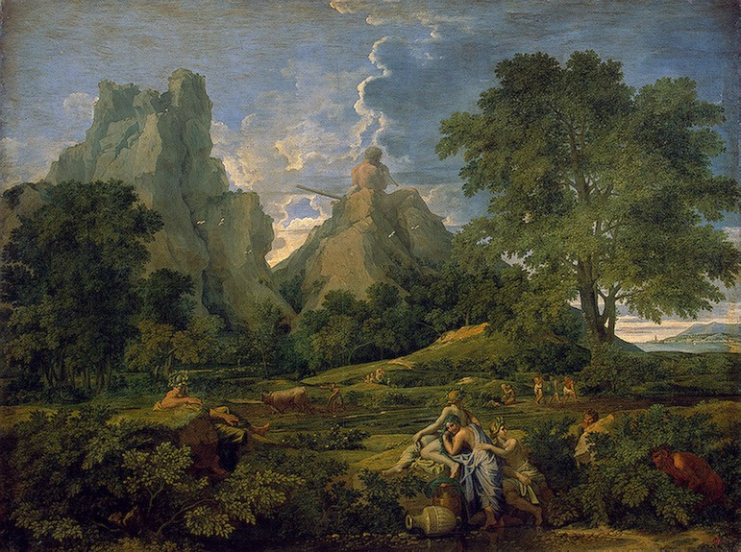

Любовь и музыка трактуются Пуссеном как источник гармонизации природы и человеческих отношений. Любовь укротила свирепого циклопа: он перестал крушить скалы, ломать деревья, топтать посевы, топить корабли. Музыку Полифема зачарованно слушают нимфы, пришедшие с амфорами к источнику. Вышли из рощ сатиры. Приостановил работу пахарь. В природе воцарились порядок, покой и гармония. Вздымающиеся вверх горные массивы, крепкие стволы и густые кроны деревьев создают впечатление мощи и величественной красоты природы.
Эсфирь перед Артаксерксом.Конец 1650-х г.Холст, масло. Размеры:199-155 см. Поступл. между 1763-1774гг.

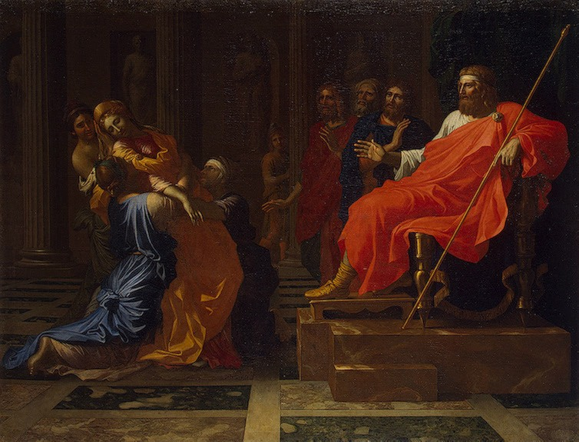

В поздний период творчества Пуссена построение его полотен упрощается, однако за внешней уравновешенностью и спокойствием скрываются напряжение и драматизм. Композиция картины делится на две части: справа изображены Артаксеркс и его советники, слева Эсфирь и ее служанки. Торжественное чередование колонн и ниш со статуями на втором плане задает ритм всей сцене, но этот строгий порядок нарушается группой служанок, поддерживающих Эсфирь, которая от волнения теряет сознание. Одежды Артаксеркса лишены подобающих царю украшений, но благодаря насыщенному красному цвету плаща кажутся роскошным нарядом.
Танкред и Эрминия.Конец 1620- начало1630-х гг.Холст, масло.
Размеры: 98,5 -146,4 см. Приобр.в 1766 г. из собрания Ж.А.Аведа в Париже.

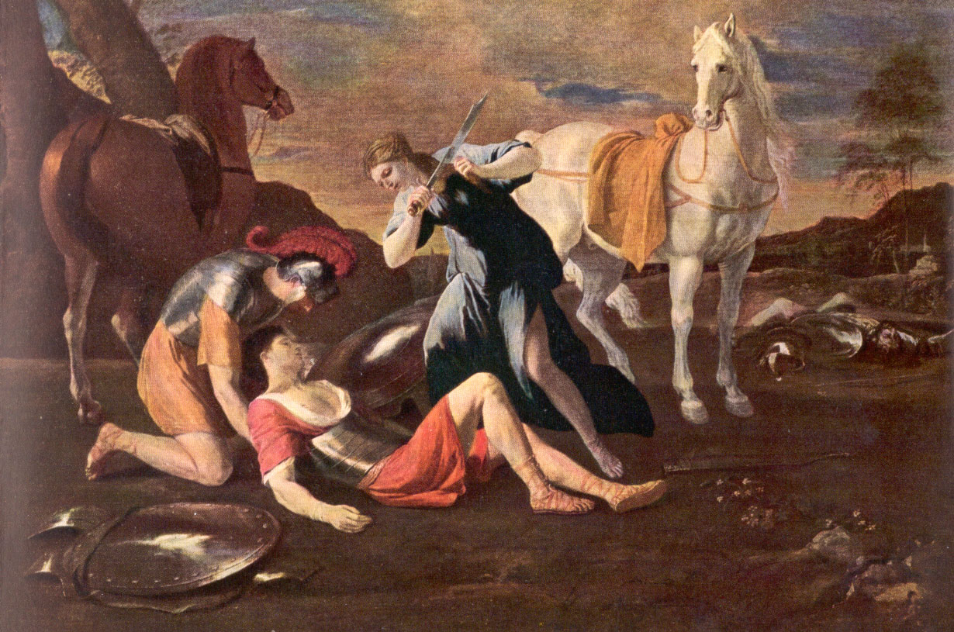

Выдающийся французский живописец-классицист Никола Пуссен создал в конце 1620-х - начале 1630-х гг. свои самые лирические картины. К лучшим из них относится "Танкред и Эрминия", сюжет которой восходит к поэме "Освобожденный Иерусалим" итальянского поэта XVI в. Торквато Тассо. Эмоциональность и живописная мягкость в трактовке форм характерны лишь для короткого периода творчества Пуссена. Позднее эти качества сменились большей рассудочностью и строгостью.
Венера, Фавн и путти.Нач.1630-х г. Холст, масло. Размеры: 72-56 см. Поступ. в 1822г. из собрания А. И.Корсакова в С.-Петербурге.1822г.
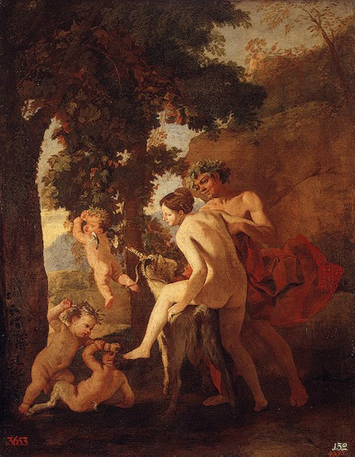
Фигурки сражающихся путти раскрывают основной смысл изображенного: в лице сатира оказывается поверженной земная любовь, которой служит Венера, поэтому она с грустью следит за поединком, предвидя его исход. Такая трактовка сюжета вполне соответствовала благородным идеалам художника, считавшего, что в мире должна воцариться возвышенная любовь.
- Битва израильтян с амалекитянами.Ок.1624-1625гг. Парная картина ,,Победа Иисуса Навина над аммореями" находится в ГМИИ ,Москва. Холст, масло. Размеры: 97,5-134см. Поступ. между 1763-1774гг.

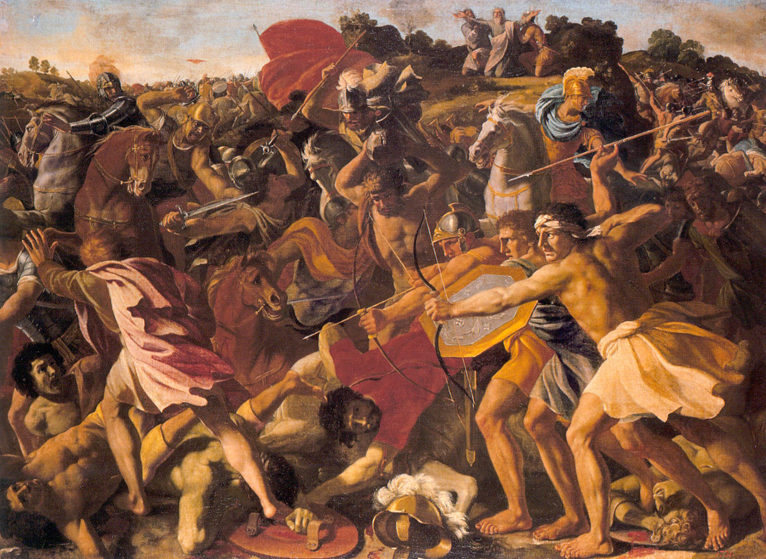

Моисей приказывает Иисусу Навину сражаться, а сам становится на вершине холма и молится за его победу: "И когда Моисей поднимал руки свои, одолевал Израиль, а когда опускал руки свои, одолевал Амалик; но руки Моисеевы отяжелели, и тогда взяли камень и подложили под него, и он сел на нем, Аарон же и Ор поддерживали руки его?". Это и решило исход битвы в пользу израильтян.В обеих картинах ощущается влияние фресок Лоджий Рафаэля в Ватикане, познакомиться с которыми Пуссен мог еще в Париже по уже существовавшим тогда гравюрам и эстампам. В основу композиции легли зарисовки, сделанные Пуссеном с рельефов римских саркофагов. Художника захватила возможность показать на полотне бурное движение воинов, столкнувшихся в жестоком и долгом поединке, передать стихию битвы, ее динамику.

- Моисей ,иссекающий воду из скалы.1649г. Холст, масло. Размеры:122,5-191 см. Приобр. в1779г., собрание сэра Роберта Уолпола в Хоутон-Холле.

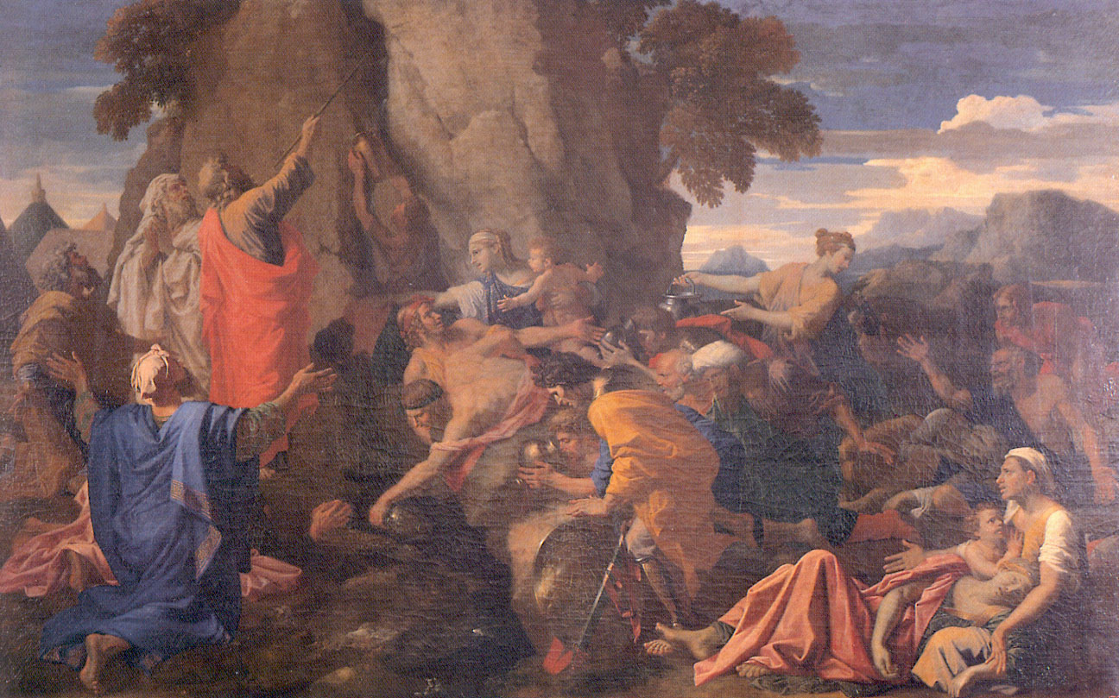

Пуссен не ограничился изображением свершившегося чуда, но одновременно попытался представить трагедию, пережитую беглецами в пустыне. Он делит композицию на три части, выделяя наиболее существенные для повествования моменты. Справа показаны люди, гибнущие от жажды в отчаянии и муках; здесь женщины, дети, старики, то есть те, кому труднее всего перенести обрушившиеся на них невзгоды. В центре мужи и воины; воспрянув духом, они стремительно бросаются к источнику, черпая воду чашами, кувшинами и даже шлемами. Здесь напряжение достигает кульминации. Наконец, в левой части картины мы видим Моисея и израильских старейшин, воздающих Богу хвалу за ниспосланное им чудесное избавление от гибели.
- Святое Семейство в Египте.1655-1657гг. Холст, масло. Размеры: 105-145 см. Поступ. в 1931г. из Строгановского дворца-музея в Ленинграде.
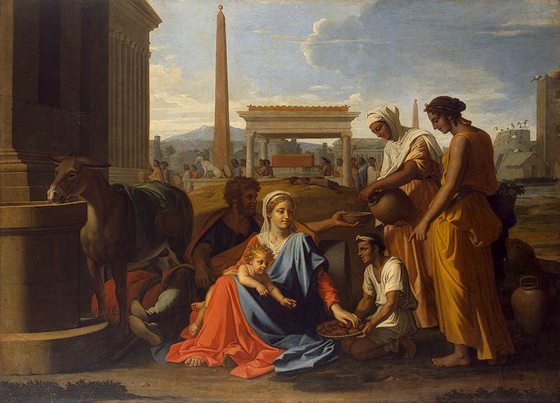
В 1640-е и 1650-е годы Пуссен создает ряд картин на исторические и библейские сюжеты, решая их в совершенно новом ключе и воплощая в них свои размышления над этими темами.
В псевдоевангелии Матфея говорится о чудесном утолении жажды и насыщении Святого семейства на пути в Египет. Обычно Святое семейство изображалось в окружении ангелов, приносящих плоды и цветы. Пуссен перенес место действия на площадь египетского города, а вместо ангелов изобразил простых египтян: юношу и двух девушек и особенно подчеркивал это, называя картину "Мадонной в Египте" или "Мадонной Египетской". В переписке с заказчиком полотна Пьером де Шантелу художник подробно описывает работу над картиной и объясняет многие детали. Он сообщает, например, что изображение процессии жрецов, направляющихся к храму Сераписа и несущих ковчег с реликвиями, а также жилище священных ибисов и башня с вогнутой крышей для сбора росы не выдуманы им, а взяты со знаменитой мозаики храма Фортуны в Палестрине. "Я поместил все это в картину, чтобы насладиться новизной и разнообразием и показать, что изображенная Мадонна находится в Египте".

- Святое Семейство со св.Елизаветой и св.Иоанном Крестителем.Между 1644-1655 см. Холст, масло. Размеры: 172-133,5 см. Приобрет. в 1779 из собрания сэра Роберта Уолпола в Хоутон- Холле.
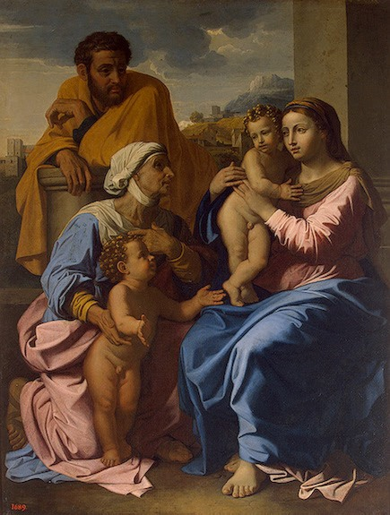
Основой решения сцены является мотив встречи Марии и Елизаветы и их младенцев. По сравнению с полотном "Святое семейство со св. Иоанном Крестителем" (Музей Джона и Мейбл Ринглинг, Сарасота), выполненным чуть ранее, картина поражает бόльшей уравновешенностью и величием. Крупные тяжеловесные фигуры заполняют здесь всю поверхность холста, почти не оставляя места пространству и фону.
- Снятие с креста.Конец 1620-х гг. Холст, масло. Размеры: 119,5-99 см. Приобрет. в 1769г из коллекции графа Брюля в Дрездене.
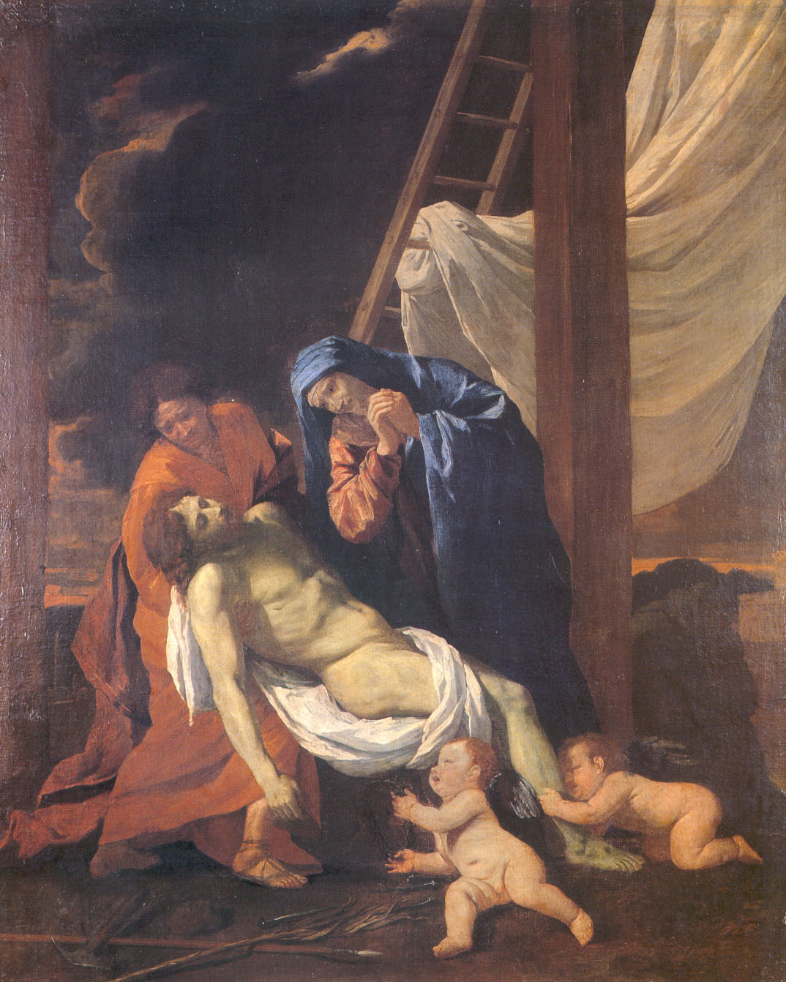
Непосредственно у подножия креста близкие оплакивают Иисуса: художник соединил два сюжета: "Снятие с креста" и "Оплакивание". Св. Иоанн бережно поддерживает мертвое тело Спасителя, Мария склонилась над сыном в скорбном рыдании.
- Амуры и гении.1630-1633гг. Холст, масло. Размеры: 95,5-72 см. Приобр. в 1772г. из собрания Кроза в Париже.
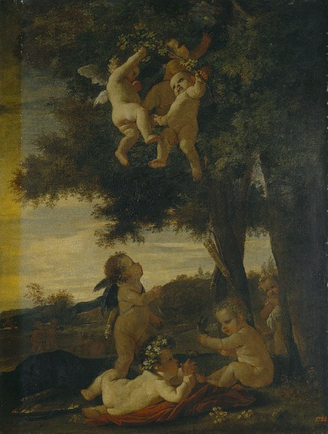

- Спасение Зенобии.1640-е г. Картина не закончена.Холст,масло. Размеры:156- 194 см. Поступ. в 1931г. из Музея Академии художеств.

